**象山县村（居）民建房审批项目批后公告**

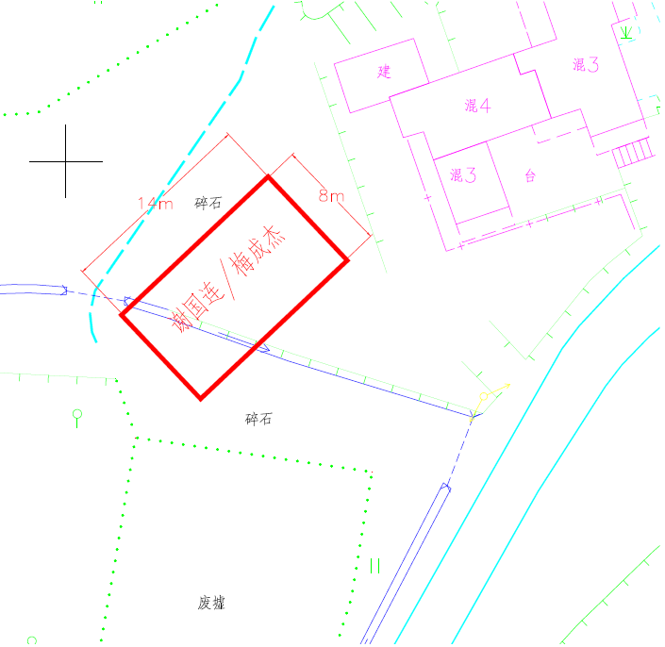

**项 目 简 介**

建 房 户：谢国连 梅成杰

建设位置： 东旦村

建设性质： 新建

建设规模：

总用地面积 140 平方米，

建筑占地面积 112平方米，

建筑面积 300平方米，

建筑层数 局部三 层，

建筑高度 10.5平方米

室内外地坪标高 / 。

本次公告的项目为 东陈乡东旦村谢国连 梅成杰个人建房 。如对该方案有意见的，请在五日内以书面形式反馈至象山县 东陈乡 镇村（居）民建房管理办公室。

1、如对本公告内容有不明确的，请向我办公室咨询。

2、象山县 东陈 镇（乡）村（居）民建房管理办公室地址 东陈乡政府 ，邮政编码 315712 ， 联系电话0574-65800102 。

象山县 东陈乡 镇村（居）民建房管理办公室

2021年3月11日